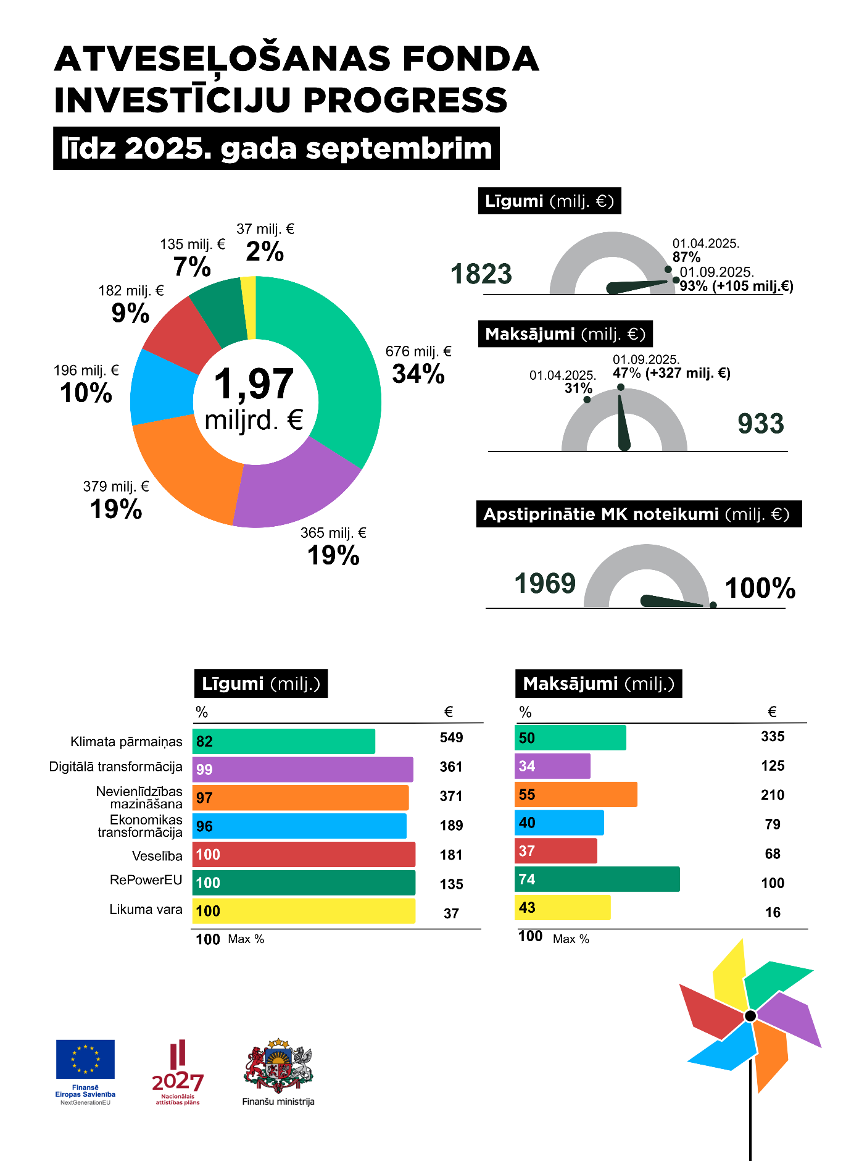
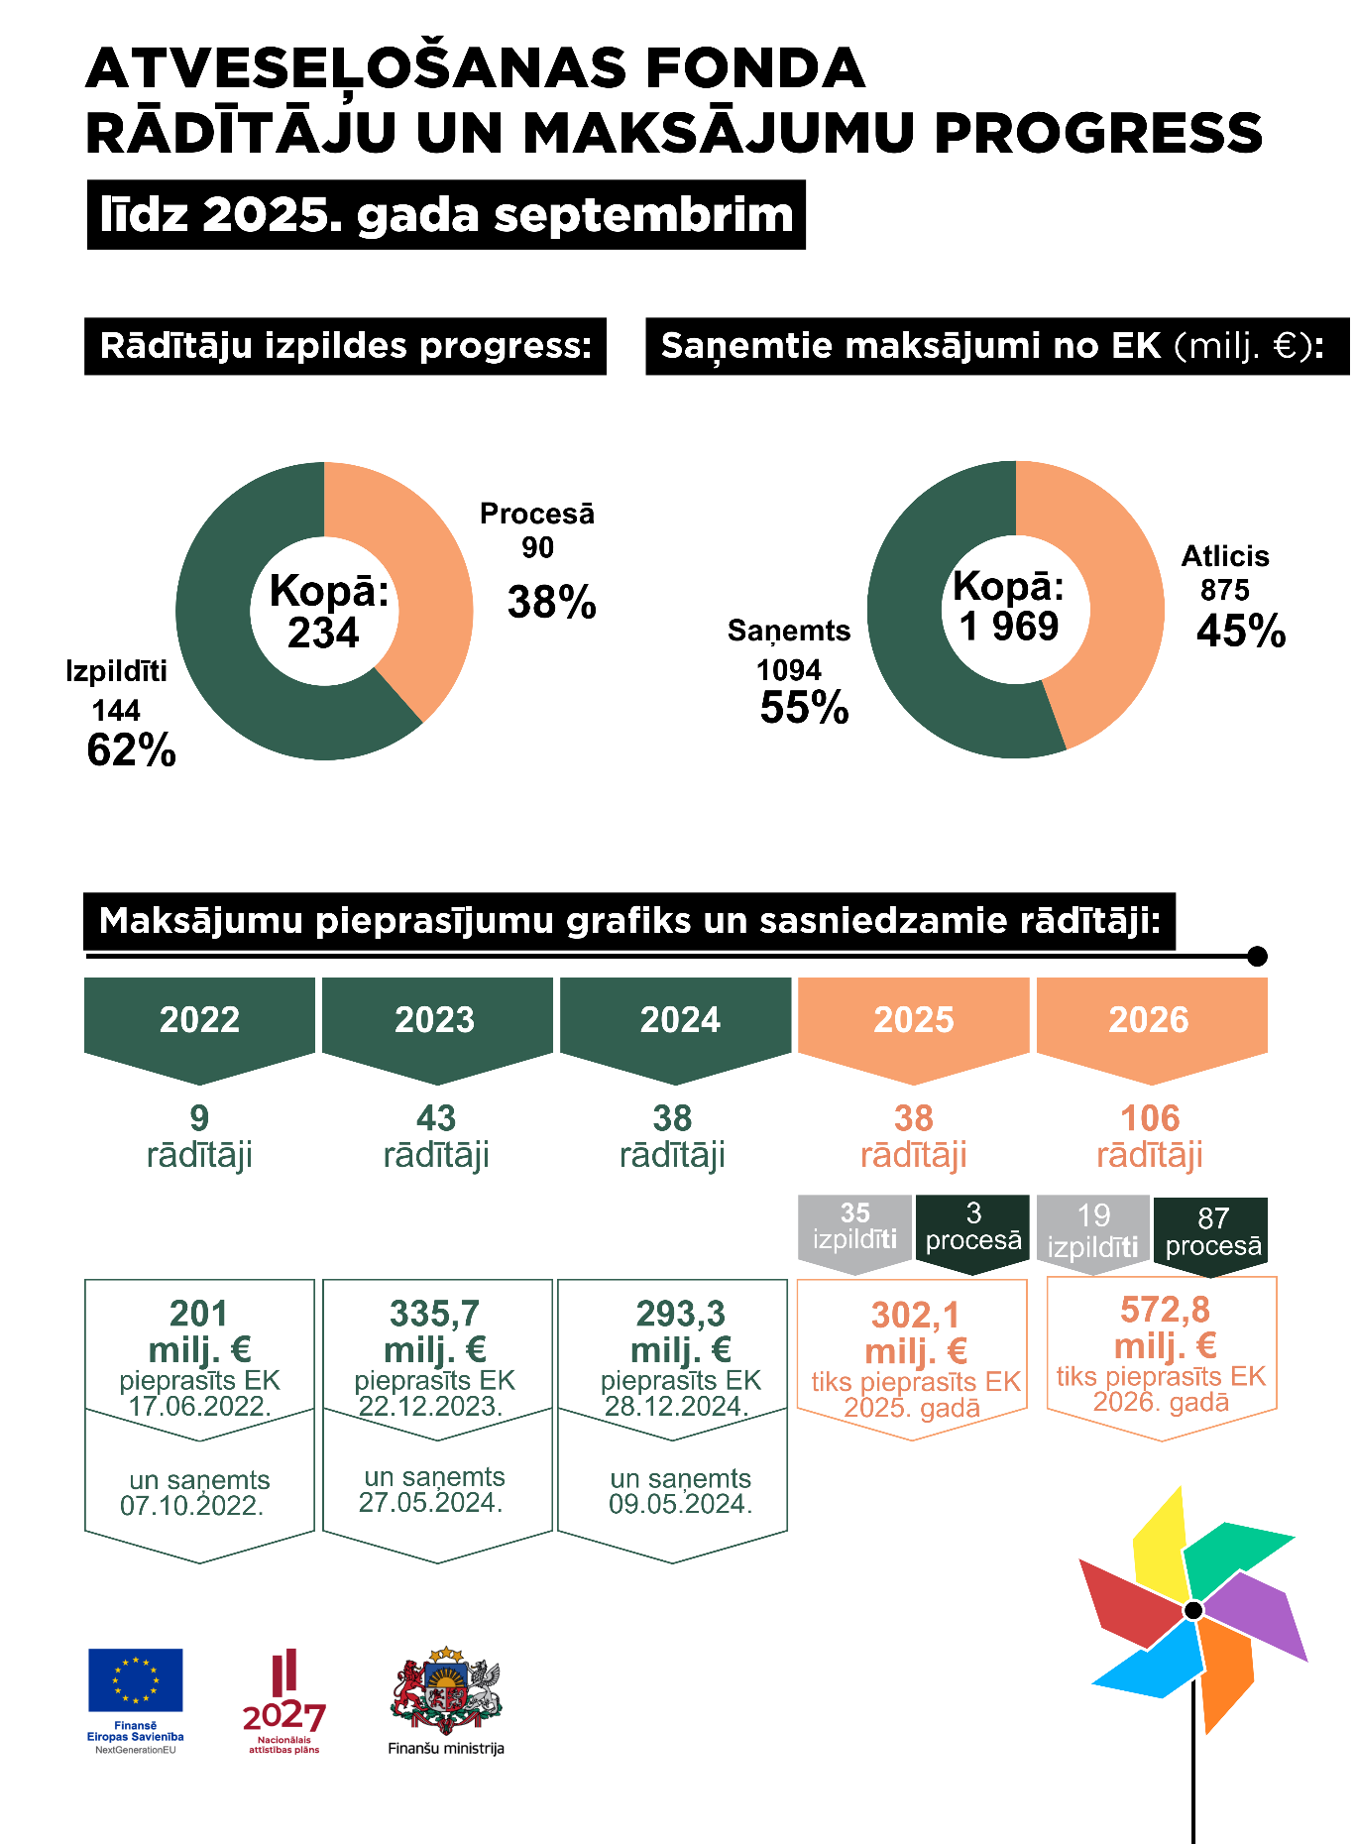
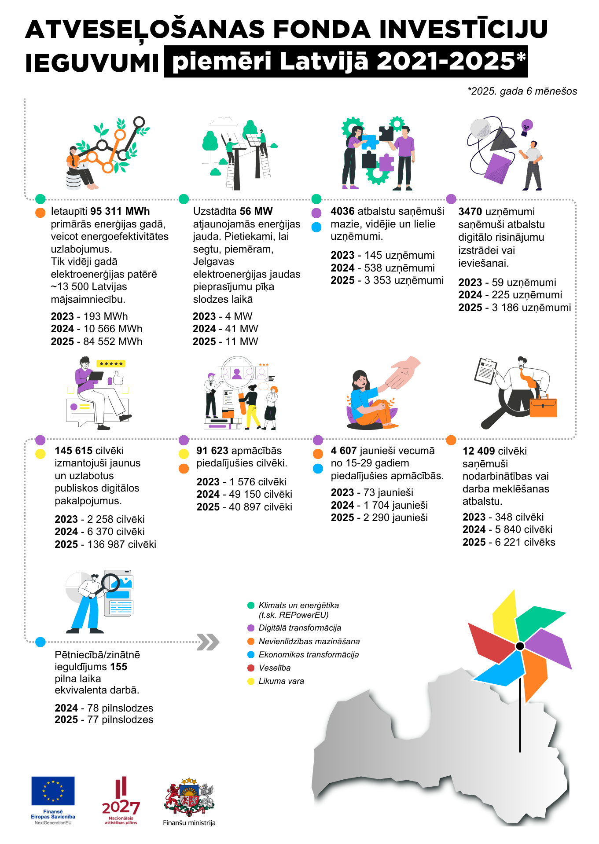
Finanšu ministrs |  | A. Ašeradens
Greiškāne, 25696218
aina.greiskane@fm.gov.lv

